Milí osmáci,
posílám další učivo do dějepisu.
Tentokrát se „mrkneme“ na bouřlivé roky 1848 – 1849. To se v Evropě děly věci!!

Úkoly pro vás:
- Nejprve si přečtěte v učebnici s. 96 – 97 („Revoluce v českých zemích“)
- Podívejte se na video: Dějiny udatného národa…. 84
https://www.youtube.com/watch?v=ty7z4mEKAYI
- Projděte si přiloženou prezentaci. Nenechejte se zmást tím, že je určena 5. ročníku – našla jsem ji na netu a připadá mi podařená. Je tam velmi stručně, ale zato výstižně zpracováno, co se v oněch letech (hlavně v roce 1848) odehrávalo v Evropě, zejména u nás. Také se z ní dozvíte nějaké „drby“ ze života panovníků a seznámíte se s naším významným novinářem Karlem Havlíčkem Borovským.
- Opište si zápis do sešitu.
- Poslechněte si píseň Jarka Nohavici. Pokud můžete, vytiskněte si její text a vlepte do sešitu
https://www.youtube.com/watch?v=IAKZ8ujXiWQ

AŤ SE VÁM DAŘÍ! MĚJTE SE KRÁSNĚ!
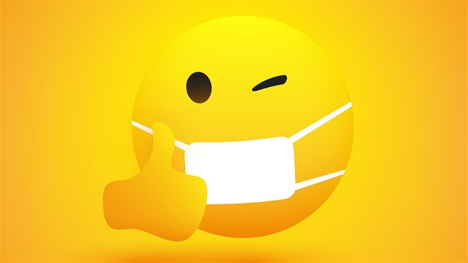

Zápis do sešitu:

Rok 1848
- nespokojenost s vládou Habsburků → lidé si přáli, aby jim vládli volení zástupci

1848
→ od jara propukaly nepokoje
březen – shromáždění ve Svatováclavských lázních, kde byla sestavena petice: stejná práva pro všechny občany
zrušení cenzury
zrušení roboty
zrovnoprávnění češtiny s němčinou
červen – slovanský sjezd v Praze – předsedal mu František Palacký, řešilo se zde postavení slovanských národů v monarchii → byl přerušen, protože v Praze vypukly boje

Červnové bouře v Praze
- Pražané se vzbouřili, stavěli barikády → byli však poraženi
→→ KONEC REVOLUCE!
- alespoň jeden úspěch: byla zrušena robota

